Государственное областное бюджетное общеобразовательное учреждение «Мурманская коррекционная школа-интернат № 1»

Праздник «День матери»

1 класс

Сценарий разработан учителем 1- 4 классов
ГОБОУ Мурманской КШИ № 1
Русских С.М.

2013 - 2014 учебный год
Праздник «День матери». 1 класс
Цель: способствовать созданию положительных эмоциональных переживаний детей и родителей от совместного празднования мероприятия и побуждать к активному участию.
Задачи:
- обогатить знания детей о празднике День Матери;
- создать праздничное весёлое настроение, вызвать желание заботиться о маме, помогать ей;
- развивать артистичность и творческие способности;
- воспитывать доброе, внимательное и уважительное отношение к маме.

Форма проведения: развлекательно-игровая программа.
Оборудование: аудиозаписи танцевальных мелодий, песен; праздничные открытки для мам; музыкальный центр; буквы (а, м, м, а); шапочки для танца «Грибочки»; повязки на глаза; схематические рисунки для лабиринта; костюмы для участников сказки «Колобок».
Оформление: воздушные шары, цветы, плакат «Поздравляем!»; стенд с фотографиями мам; галерея детских рисунков-портретов мам; стенд с изображением ладошек детей.

Мамы садятся в зрительные ряды. Под звуки музыки «Мама – первое слово» в класс входят парами дети и рассаживаются на стульчики около своих мам.
Вступление:
В классе сегодня суматоха и шум.
Шёпот, движенье, споры, смешки.
Что же за праздник готовится тут?
Видно, почётные гости придут!
Может, придут генералы?
Дети: - Нет!
Может, придут адмиралы?
Дети: - Нет!
Может, герой, облетевший весь свет?
Дети: - Нет, нет, нет!
Гадать понапрасну бросьте,
Смотрите, вот они - гости.
Почётные, важные, самые-самые:
Дети: Здравствуйте, мамы!
- Здравствуйте, дорогие мамы и бабушки учеников и учениц 1 «А» класса! Сегодня мы собрались все вместе, чтобы в тёплом, уютном кругу, отметить очень славный праздник - День Матери! И нам очень хочется, чтоб вы хоть на один вечер забыли свои заботы, домашние хлопоты, почувствовали себя самой любимой, самой дорогой Мамой! Сегодня вы и ваши мамы приятно проведёте время, узнаете намного больше друг о друге. Ну, а сейчас, я буду представлять вас и ваших мам. (Педагог называет ученика и представляет его маму.)
Наш первый класс поздравить рад
Всех мам на всей планете.
Спасибо маме говорят
И взрослые, и дети.
- Милые, добрые женщины: мамы, бабушки! Разрешите поздравить Вас с Днём матери, пожелать Вам мира, добра и семейного благополучия. Наши дети очень любят своих мам, поэтому сегодня, вы услышите от своих детей только самые хорошие и ласковые слова в Ваш адрес. Хотим порадовать Вас, дорогие мамы, своими выступлениями, развлечь играми. А подготовили их Ваши самые дорогие, самые любимые, самые очаровательные дети.
- Кто пришёл ко мне с утра?
- Мама!
- Кто сказал: «Вставать пора»?
- Мама!
- Кашу кто успел сварить?
- Мама!
- Чаю, кто успел налить?
- Мама!
- Кто косички девочкам заплёл?
- Мама!
- Кто же целый дом подмёл?
- Мама!
- Кто цветов в саду нарвал?
- Мама!
- Кто же вас поцеловал?
- Мама!
- Кто ребячий любит смех?
- Мама!
- Кто на свете лучше всех?
- Мама!
Инсценировка «Зайчишка» (участие детей класса).
В этот чудесный день зайчонок вышел из норки. Солнышко светило, Мухи летали, а где-то вдалеке звонко кукарекал Петух. Зайчонок почесал задней лапкой за ухом и запрыгал на зов Петуха. Зайчику всё время мешала Старая и хромая Ворона, которая каркала над ухом. Один раз Заяц даже подкрался и попытался поймать её за хвост, но та очень больно клюнула Зайку за лапку и улетела. Заяц уселся на пенёк и стал облизывать свою ранку, но вдруг его внимание привлёк огромный Жук, который гудел словно вертолёт вокруг Цветка, и, наконец, уселся на него. Зайка схватил Жука и потянул его в рот, покусал его немного и выплюнул. Раздосадованный Заяц вернулся в свою норку, а возмущённый Жук стремительно улетел, ругаясь и жужжа.
- Ваши дети очень старались и приготовили на память о нашем празднике для Вас открытки. Это их частичка сердца с тёплыми и нежными словами для вас, дорогие мамы! Примите от детей их в подарок. (Дети под музыку дарят своим мамам подарки, сделанные своими руками.)
- А ещё ребята выполнили Ваши рисунки-портреты и Вам предстоит угадать в рисунках своё изображение (рисунки должны быть не подписаны).
- Нашим мамам от чистого сердца, с любовью и радостью мы дарим этот замечательный танец (танец «Грибочки»).
Самая многодетная мать в мире.
- А знаете, у какой мамы больше всех детей? Больше всего детей за свою жизнь родила наша с вами соотечественница, первая из двух жён крестьянина Фёдора Васильева (родился в 1701 году) из Шуйского уезда, что в 241 км от Москвы. Женщина в период с 1725 по 1765 год рожала 27 раз. Родилось у неё 69 детей, что является абсолютным рекордом, который повторить кому-либо маловероятно. Крестьянка ни разу не рожала по одному ребенку. У неё было шестнадцать двойняшек (тоже рекорд), семь тройняшек и четверо четверняшек.
Конкурс «Найду свою маму».
- Ваши дети знают Вас, любят, и никогда Вас не перепутают, узнают везде и всегда. А сейчас мы приглашаем наших мам принять участие в конкурсе со своими детьми. Попрошу одного из детей выйти на середину класса. (Мамы выстраиваются в круг, ребёнку завязывают глаза, а он идёт по кругу и трогает руки всех мам, пока не найдёт свою).
- Молодцы! Все узнали нежные и ласковые мамины руки!
Задание «Чьи ладошки».
- А смогут ли мамы узнать ладошки своих детей? Под «Песенку Мамонтёнка» предлагаем мамам посмотреть на доску и угадать изображение ладошки своего ребёнка.
- Слово «мама» умеют не только произносить и читать, но и составлять из букв. (Дети по очереди подходят к стенду с фотографиями своих мам, узнают их, называют имена, составляют слово «мама» и читают).
Что такое счастье?
Таким простым вопросом,
Пожалуй, задавался не один философ.
А на самом деле счастье - это просто.
Начинается оно с полуметра роста.
Это распашонки, пинетки и слюнявчик,
Новенький описанный мамин сарафанчик.
Рваные колготки, сбитые коленки,
Это разрисованные в коридоре стенки.
Счастье - это мягкие тёплые ладошки,
За диваном фантики, на диване крошки.
Это целый ворох сломанных игрушек,
Это постоянный грохот погремушек.
Счастье - это пяточки босиком по полу.
Градусник под мышкой, слёзы и уколы.
Ссадины и раны, синяки на лбу,
Это постоянное: что? да почему?
Счастье - это санки, снеговик и горка.
Маленькая свечка на огромном торте.
Это бесконечное «Почитай мне сказку»,
Это ежедневные Хрюша со Степашкой.
Это - тёплый носик из-под одеяла,
Заяц на подушке, синяя пижама.
Брызги по всей ванной, пена на полу.
Кукольный театр, утренник в саду.
Что такое счастье? Проще нет ответа.
Оно есть у каждого – это наши дети.
Игра «Лабиринт для мамы».
- Игра состоит в следующем: детям по очереди надо провести своих мам с завязанными глазами по лабиринту (этапы лабиринта обозначаются схематическими рисунками). Во время проведения игры звучит музыкальная заставка.
 – идём по лесу, шагаем - 1, 2.
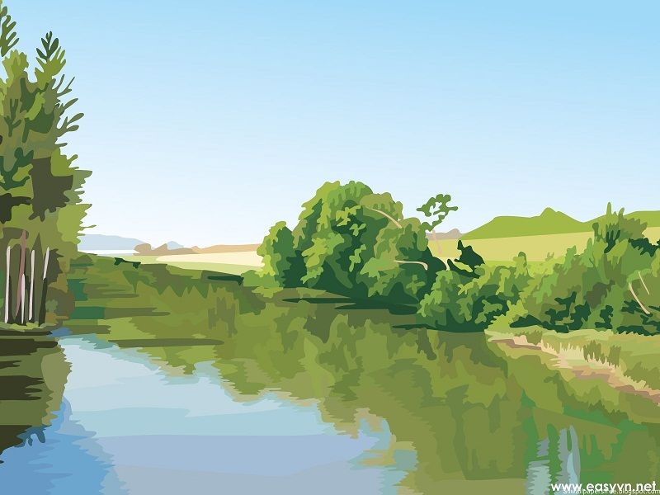 - река – плывём – машем руками.
 - гора – поднимаем руки и издаём звук «ууууу».
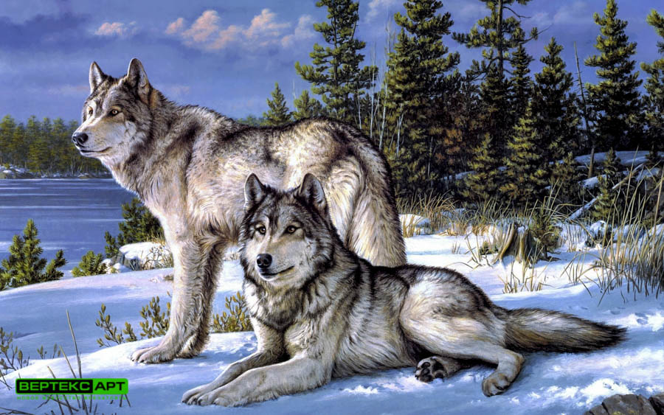 - волк – приседаем, дрожим.

Конкурс «Читающая семья».
- Проверим, как вы внимательно читаете детям сказки.
Вопросы:
1. Всех важней она в загадке,
Хоть и в погребе жила,
Репку вытащить из грядки
Деду с бабкой помогла. (мышка)

2. Ждали маму с молоком,
А пустили волка в дом.
Кто же были эти
Маленькие дети? (семеро козлят)

3. Уплетая калачи,
Ехал парень на печи.
Прокатился по деревне,
И женился на царевне. (Емеля из сказки «По щучьему веленью»)

4. Эта скатерть знаменита
Тем, что кормит всех до сыта,
Что сама собой она
Вкусных кушаний полна. (скатерть - самобранка)

5. Убежали от грязнули
Чашки, ложки и кастрюли.
Ищет их она, зовёт,
И в дороге слёзы льёт. (Федора)

6. И зайчонок, и волчица –
Все бегут к нему лечиться. (Айболит)

7. В гости к бабушке пошла,
Пироги ей понесла.
Серый Волк за ней следил,
Обманул и проглотил. (Красная Шапочка)

8. У Золушки с ножки
Свалилась случайно.
Была не простою она,
А хрустальной. (Туфелька)

«Музыкальный конкурс».
- Сейчас вы должны спеть песню «Жили у бабуси…» на языке животных: утки (мамы) и поросёнка (дети).
- Сначала свою песню поёт команда мам.
- Теперь послушаем песню команды детей.
- А теперь споём эту песню все вместе, каждая команда свою партию.
Представление сказки «Колобок» на новый лад (участие детей 5 класса).
Действующие лица: ведущий, дед, бабка, колобок, заяц, волк, медведь, лиса.
Звучит музыка «В гостях у сказки».
Ведущий:
- Мы ребят собрали в классе, чтобы сказку показать,
А о ком сейчас расскажем, предлагаю угадать.
Кто ушёл от бабки с дедом и оставил без обеда:
Зайца, волка и медведя, даже хитрую лису?
По тропинке он катился, и в лесочке очутился,
У него румяный бок, кто же это?. (колобок)
- Итак… Мы начинаем!
Сказка «Колобок на новый лад».
- Жил-был старик со своею старухой,
Дед землю копал,
Вместе с бабкой огород сажал.
(дед изображает, как копает, а бабка, как огород сажает)
Дед:
- Ох, устал я!
Испеки-ка, бабка, на обед
Колобок румяный, вкусный!
Раньше ты пекла искусно.
Бабка «замешивает» тесто и приговаривает:
- Вот по сусекам помела,
Горсти две муки нашла,
Соль, ваниль и сахарок.
Славный вышел колобок,
Пышный да румяный! (показывает колобок)
Дед:
- Надо нам за стол присесть,
Колобок скорее съесть!
Бабка:
- Погоди-ка, дед, чуток,
Пусть остынет колобок!
Ведущий:
- Непоседе-Колобку стыть бы на окошке,
Но решил он: «Убегу, разомнусь немножко».
Покатился Колобок мимо ёлок и берёз.
Вдруг наш шалунишка повстречал Зайчишку.
Заяц:
- Я полакомлюсь тобой,
Всё в бегах с утра я.
Колобок:
- Что ты! Что ты! Погоди,
Послушай песню, Зая!
- Колобок я, непоседа. Испекли меня для деда,
На сметане я мешён, на окошке я стужён.
Я ушёл от стариков. Прыг с окна – и был таков!
Велика Зайчишке честь Колобок румяный съесть!
(Зайка зачарованно слушает песенку, а Колобок убегает)
Заяц:
- Да катись ты, Колобок, нету с тебя толку!
К деду с бабой я пойду да морковки наберу.
Будут детки грызть морковку, от морковки больше толку! (уходит)
Ведущий:
- А Колобок покатился по дороге, Волку Серому под ноги.
Облизнулся Серый Волк, в Колобках он знает толк!
Волк:
- Как ты, кстати, Колобок, я голодный очень,
Съем-ка я тебя, дружок, буду сыт до ночи!
Колобок:
- Что ты, что ты, Серый Волк! Ты меня не кушай!
Сядь-ка лучше на пенёк, песенку послушай.
Колобок я, непоседа. Испекли меня для деда,
На сметане я мешён, на окошке я стужён.
Я ушёл от стариков. Прыг с окна – был таков!
Ведущий:
- И Колобок покатился дальше.
Волк:
- Ну, зачем мне Колобок? Что-то скачет очень!
Лучше по лесу пойду, может, что-нибудь найду!
(идёт по «лесу», находит пачку чипсов, собирается их съесть)
Ведущий:
- Выбрось это, Серый Волк, знают все на свете – взрослые и дети –
Чипсы для здоровья вред, ты не ешь их на обед! Ты меня послушай, яблочко вот скушай!
(Волк берёт яблоко, благодарит и уходит)
Ведущий:
- А Колобок наш катится,
Не от кого не прячется…
- Вдруг навстречу сам Потапыч, зарычал он, поднял лапы.
Медведь:
- Подойди-ка, Колобок, я перекушу чуток!
Колобок:
- Что ты, что ты, Косолапый, опусти ты свои лапы,
Лучше песенку мою ты послушай – я спою.
Колобок я, непоседа. Испекли меня для деда,
На сметане я мешён, на окошке я стужён.
Я ушёл от стариков. Прыг с окна – был таков!
Убежал от Зайца я и от злого Волка.
И, Топтыгин, от тебя мне уйти недолго!
(Колобок убегает)
Медведь:
- Ну и катись себе, Колобок, ведь что с тебя за толк?
Лучше по лесу пойду. Может, что-нибудь найду. (находит бутылку с «Кока-колой», собирается попить)
Ведущий:
- Что ты, что ты, Косолапый, не бери ты в свои лапы
Кока-колу шипучую, для здоровья вреднючую,
А вот мёд, скажу вам честно, для здоровья есть полезно!
(даёт Медведю баночку с мёдом, тот благодарит и уходит)
Ведущий:
- А Колобок покатился кувырком через рощу прямиком,
А навстречу вдруг Лиса увидала Колобка.
Лиса:
- Как пригож ты, Колобок, как румян да весел!
Говорят, что ты, дружок, знаешь много песен.
Колобок:
- Колобок я, непоседа. Испекли меня для деда,
На сметане я мешён, на окошке я стужён.
Я ушёл от стариков. Прыг с окна – был таков!
От Медведя я ушёл и от Волка с Зайцем,
И Лисе за Колобком тоже не угнаться! (убегает)
Лиса:
- Не хочу я Колобок (машет ему вслед, зачем его кушать?
Лучше песенки его будем вместе слушать.
Колобок ведь из муки – сладкий, калорийный,
А мечтаю я, друзья, пойти в балерины.
На диете я сижу, за фигурою слежу.
Лучше в огород пойду овощей там наберу. (уходит)
Ведущий:
- Ешьте овощи и фрукты - это лучшие продукты!
Вас спасут от всех болезней – нет вкусней их и полезней!
Подружитесь с овощами и с салатами и с щами,
Витаминов в них не счесть, значит нужно это есть!
- Сказка – ложь, да в ней намёк, всем ребятам здоровый урок!
(играет музыка «В гостях у сказки», все артисты выходят на поклон)
«Танец маленьких утят».
- Я приглашаю всех вместе потанцевать, ведь не только же трудиться, мамам надо отдыхать. Танцуем все вместе.
- Наш вечер подошёл к концу. Спасибо за ваше доброе сердце, за желание побыть рядом с детьми, подарить им душевное тепло. Нам очень приятно было видеть добрые и нежные улыбки мам, счастливые глаза детей. Пусть дети радуют Вас успехами, внуки дарят доброту и внимание.

Берегите своих детей,
Их за шалости не ругайте.
Зло своих неудачных дней
Никогда на них не срывайте.
Не сердитесь на них всерьёз,
Даже если они провинились,
Ничего нет дороже слёз,
Что с ресничек родных скатились.
Если валит усталость с ног,
Совладать с нею нету мочи,
Ну, а к Вам подойдёт сынок,
Или руки протянет дочка.
Обнимите покрепче их,
Детской ласкою дорожите,
Это счастье - короткий миг,
Быть счастливыми поспешите.
Ведь растают как снег весной,
Промелькнут дни златые эти.
И покинут очаг родной
Повзрослевшие Ваши дети.
Чаепитие.
Желаем вам всего самого доброго и приглашаем на чаепитие.
Поиграли мы отлично,
И устали мы прилично.
Ух, как в горле пересохло!
Давайте отдохнём,
Заодно чаёк попьём!
Использованная литература:
1. Виталева Т. И. Калейдоскоп праздников. - М.: «Экзамен», 2010.
2. Внеклассные мероприятия. 2 класс. - М.: «Вако», 2010.
3. Жиренко О. Е., Яровая Л. П. Внеклассные мероприятия. – М.: 2007.
4. Журнал «Начальная школа» № 18, 2009.
5. Калейдоскоп праздников. 1 – 4 классы. - М.: «Экзамен», 2010.
6. Праздники в школе. - М.: «Айрис Пресс», 2009.
7. Тихомирова Е. М. Сценарии школьных праздников. - М.: «Экзамен», 2009.
8. 1000 игр, загадок, конкурсов. - СПб.: «Сова», 2008.

Картинки:
Изображение дерева: https://yandex.ru/images/search?text=%D1%81%D1%85%D0%B5%D0%BC%D0%B0%D1%82%D0%B8%D1%87%D0%B5%D1%81%D0%BA%D0%B8%D0%B9%20%D1%80%D0%B8%D1%81%D1%83%D0%BD%D0%BE%D0%BA%20%D0%B4%D0%B5%D1%80%D0%B5%D0%B2%D0%B0&stype=image&lr=23&noreask=1&source=wiz&redircnt=1445051876.1
Изображение реки: https://yandex.ru/images/search?text=%D1%80%D0%B8%D1%81%D1%83%D0%BD%D0%BE%D0%BA%20%D1%80%D0%B5%D0%BA%D0%B8&img_url=http%3A%2F%2Fcs315419.vk.me%2Fv315419462%2F4d5f%2FPzdqONd6evc.jpg&pos=10&rpt=simage&_=1445052620366
Изображение горы: https://yandex.ru/images/search?text=%D1%80%D0%B8%D1%81%D1%83%D0%BD%D0%BE%D0%BA%20%D0%B3%D0%BE%D1%80%D0%B0&img_url=http%3A%2F%2Ffs152.www.ex.ua%2Fshow%2F40231482%2F40231482.jpg%3F100&pos=17&rpt=simage&_=1445053216612
Изображение волка: https://yandex.ru/images/search?text=%D1%81%D1%85%D0%B5%D0%BC%D0%B0%D1%82%D0%B8%D1%87%D0%B5%D1%81%D0%BA%D0%BE%D0%B5%20%D0%B8%D0%B7%D0%BE%D0%B1%D1%80%D0%B0%D0%B6%D0%B5%D0%BD%D0%B8%D0%B5%20%D0%B2%D0%BE%D0%BB%D0%BA%D0%B0%20%D1%86%D0%B2%D0%B5%D1%82%D0%BD%D0%BE%D0%B5

